
Российская Федерация

Р Е Ш Е Н И Е

Думы города Пятигорска

Ставропольского края

Об установлении мемориальных (памятных) досок на территории муниципального образования города-курорта Пятигорска

Руководствуясь Федеральным законом «Об общих принципах организации местного самоуправления в Российской Федерации», Уставом муниципального образования города-курорта Пятигорска, в соответствии с Правилами установки, обеспечения сохранности и демонтажа мемориальных досок и других мемориальных (памятных) знаков на территории муниципального образования города-курорта Пятигорска, рассмотрев решение Комиссии по рассмотрению вопросов установки и демонтажа мемориальных досок и других мемориальных (памятных) знаков на территории муниципального образования города-курорта Пятигорска (протокол заседания Комиссии от 09 апреля 2021 года № 2),
Дума города Пятигорска

РЕШИЛА:

1. Установить Елкину Борису Фадеевичу мемориальную (памятную) доску, увековечивающую память погибших в годы Великой Отечественной войны, на территории муниципального образования города-курорта Пятигорска, по адресу: город Пятигорск, Мемориал Воинского кладбища.
2. Утвердить:
- текст на мемориальной доске согласно Приложению 1 к настоящему решению;
- эскиз мемориальной доски согласно Приложению 2 к настоящему решению.
3. Заменить 3 таблички на мемориальных досках, установленных на территории муниципального образования города-курорта Пятигорска по адресу: город Пятигорск, Мемориал Воинского кладбища, в связи с уточнением данных, по перечню согласно Приложению 3 к настоящему решению, и эскизу, согласно подпункту 2 пункта 2 настоящего решения.
4. Контроль за исполнением настоящего решения возложить на администрацию города Пятигорска.
5. Настоящее решение вступает в силу со дня его подписания.

Председатель
Думы города Пятигорска Л.В. Похилько

27 апреля 2021 г.
№ 18-67 ГД

ПРИЛОЖЕНИЕ 1
к решению Думы города Пятигорска
от 27 апреля 2021 года № 18-67 ГД

ТЕКСТ

на мемориальной (памятной) доске, подлежащей установке
по адресу: город Пятигорск, Мемориал Воинского кладбища

Елкин Борис Фадеевич
Инструктор автороты

Управляющий делами
Думы города Пятигорска Е.В. Михалева

ПРИЛОЖЕНИЕ 2
к решению Думы города Пятигорска
от 27 апреля 2021 года № 18-67 ГД

Эскиз
мемориальной (памятной) доски, подлежащей установке по адресу:
город Пятигорск, Мемориал Воинского кладбища

400 мм
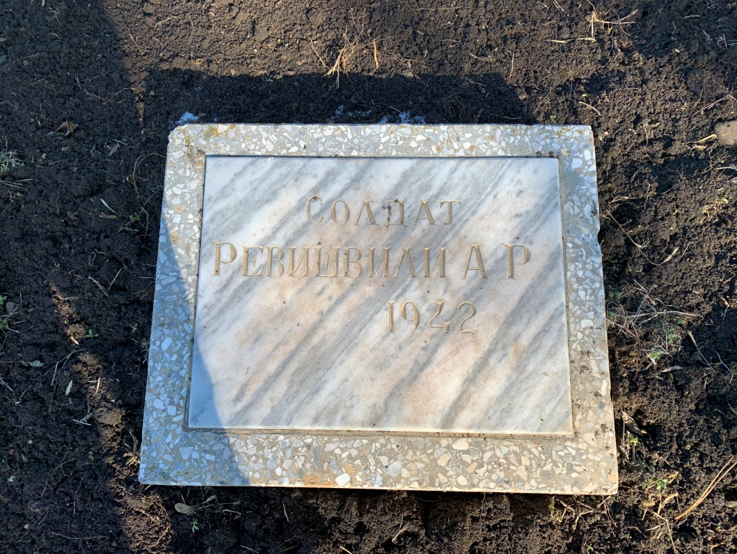

500 мм

Управляющий делами
Думы города Пятигорска Е.В. Михалева

ПРИЛОЖЕНИЕ 3
к решению Думы города Пятигорска
от 27 апреля 2021 года № 18-67 ГД

Текст на мемориальных (памятных) досках,
подлежащих установке по адресу: город Пятигорск,
Мемориал Воинского кладбища

№ п/п | Данные на существующей мемориальной плите, подлежащей замене: |  | Шифр могилы | Установить мемориальную (памятную) доску со следующей информацией (текст): | Основание
№ п/п | ФИО | Звание | Шифр могилы |  | Основание
 | Шевяков С. М. | командир отделения | А6-В | Командир отделения  Шевляков С. М. | ЦАМО РФ  Ф. 60122  оп. 35352, 35353
 | Расыгов А. | старший сержант | А6-В | Старший сержант  Васыгов А. | ЦАМО РФ  Ф. 60122  оп. 35352, 35353
 | Самохвалов Н. Г. | курсант | А6-В | Курсант  Самофалов Н. Г. | ЦАМО РФ  Ф. 60122  оп. 35352, 35353

Управляющий делами
Думы города Пятигорска Е.В. Михалева

